TRƯỜNG THCS THANH ĐA

NỘI DUNG HỌC TẬP
MÔN: Vật Lý KHỐI: 7
CHƯƠNG II: ÂM HỌC
- BÀI/CHỦ ĐỀ 13: MÔI TRƯỜNG TRUYỀN ÂM

HOẠT ĐỘNG | NỘI DUNG
Hoạt động 1: (hướng dẫn hs tự nghiên cứu)  Đọc tài liệu và thực hiện các yêu cầu. | 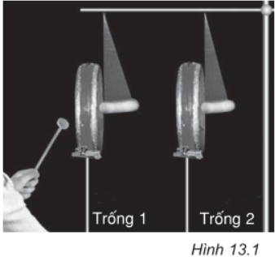  - Môi trường truyền âm:  - Sự truyền âm trong môi trường chất khí:  HS quan sát TN và trả lời câu hỏi  - Khi gõ vào trống 1, có hiện tượng gì xảy ra với quả cầu treo ở trống thứ 2? Giải thích.  - Hiện tượng này chứng tỏ điều gì  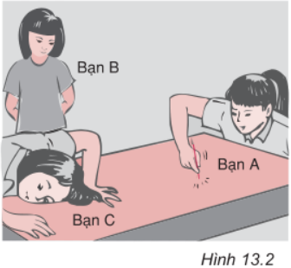  - Sự truyền âm trong môi trường chất rắn:  HS thực hiện thí nghiệm như mô tả trong SGK và trả lời câu hỏi  - Âm truyền được trong môi trường chất rắn không?  - Sự truyền âm trong môi trường chất lỏng:  - HS làm thí nghiệm thả một vật nặng ( viên bi) vào chậu nước thay cho thí nghiệm trong SGK. Lắng nghe và trả lời câu hỏi:  - Chất lỏng có truyền được âm không? Tại sao?  - Nếu có thì âm truyền đến tai qua các môi trường nào?  - Sự truyền âm trong môi trường chân không?  Đọc thí nghiệm tìm hiểu sự truyền âm trong môi trường chân không và trả lời câu hỏi  - Âm có truyền được trong môi trường chân không hay không?  - Vận tốc truyền âm  Căn cứ bảng tốc độ truyền âm, hãy so sánh sự truyền âm trong các môi trường chất rắn, chất lỏng, chất khí
Hoạt động 2: Kiểm tra, đánh giá quá trình tự học. | Bài 13.2 /30: Kinh nghiệm của những người câu cá cho biết khi có người đi đến bờ sông, cá ở trong sông lập tức "lẩn trốn ngay". Hãy giải thích tại sao?  Bài 13.3/30: Tiếng sét và tia chớp được tạo ra gần như cùng một lúc, nhưng ta thường thấy chớp trước tiếng thấy tiếng sét. Hãy giải thích.  Bài 13.8 /31: Kết luận nào sau đây là đúng?  - Vận tốc âm truyền trong chất khí lớn hơn trong chất lỏng, nhỏ hơn trong chất rắn.  - Vận tốc âm truyền trong chất lỏng lớn hơn trong chất khí, nhỏ hơn trong chất rắn.  - Vận tốc âm truyền trong chất rắn lớn hơn trong chất lỏng, nhỏ hơn trong chất khí.  - Vận tốc âm truyền trong chất khí lớn hơn trong chất lỏng, nhỏ hơn trong chất rắn.  Bài 13.9 /31: Một người nghe thấy tiếng sét sau tia chớp 5 giây. Hỏi người đó đứng cách nơi xảy ra sét bao xa?  - 1700m  B. 170m  C. 240m  D. 1360m  Bài 13.10 /31: Âm truyền trong không khí, đại lượng nào sau đây không đổi?  - Độ cao của âm  - Độ to của âm  - Biên độ của âm  - Cả A, B  - Tại sao để nghe tiếng vó ngựa từ xa, người ta thường áp tai xuống đất?
Hoạt động 3: Học sinh cần nhớ các kiến thức ( HS tự điền thêm vào chỗ trống để có ghi nhớ hoàn chỉnh) | Sau khi tự nghiên cứu HS điền từ vào chỗ trống để hoàn thành bài học  - Môi trường truyền âm:  Âm có thể truyền được trong các môi trường chất: …………………………… nhưng không truyền được trong môi trường ………………….  - Vận tốc truyền âm:  Tốc độ truyền âm trong môi trường chất khí …….. hơn tốc độ truyền âm trong môi trường chất lỏng, tốc độ truyền âm trong môi trường chất lỏng ………….. tốc độ truyền âm trong môi trường chất rắn  - Càng ở ………….. nguồn âm, âm nghe càng to.
Hoạt động 4: chuyển giao nhiệm vụ | - HS ôn tập bài 10,11,12 để chuẩn bị làm bài KT HS1 trong tuần  - HS tìm hiểu bài 14: SỰ PHẢN XẠ ÂM  1/ HS tìm hiểu và trả lời âm phản xạ là gì? Vận dụng giải thích các hiện tượng dược nêu trong bài học  2/ Tiếng vang là gì? Hãy cho biết khoảng thời gian ngắn nhất để nghe được tiếng vang? => từ đó cho biết khoảng cách ngắn nhất để nghe được tiếng vang?

